Памятка для родителей
по безопасности детей на воде в летний период

УВАЖАЕМЫЕ РОДИТЕЛИ!
Безопасность жизни детей на водоемах во многих случаях зависит
ТОЛЬКО ОТ ВАС!

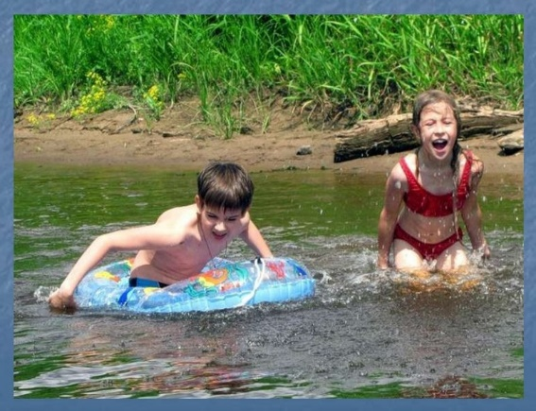
У маленьких детей обычно отсутствует природный страх перед водой и поэтому они смело лезут в нее, совершенно не осознавая грозящие им опасности. Дошкольники часто не способны адекватно оценить уровень угрозы, а значит, основная задача по обеспечению их безопасности на воде ложится на родителей.
Малыши малышами, а взрослый должен неусыпно контролировать процесс купания детей, тем более дошкольного возраста, когда ребенок еще достаточно слаб и не организован и когда он может утонуть в считанные минуты.

Правила безопасности на воде - купание в открытых водоемах

- Для плавания используйте лишь круги и жилеты, предназначенные для применения в открытых водоемах, у них должны быть толще стенки и, желательно, несколько автономных камер. Чтобы ребенок не утонул при проколе одной из них.
- Всегда будьте возле ребенка, который в воде. Не отводите от него взгляда. Дошкольник может за секунду уйти под воду и захлебнуться.
- Всегда разъясняйте детям правила поведения на воде и не подавайте им дурной пример.
- Никогда не ведите детей купаться в нетрезвом состоянии.
- Контролируйте эмоциональное состояние ребенка, чтобы, заигравшись, он не нахлебался воды.
- Если ваш ребенок уже хорошо плавает и ныряет, то не позволяйте ему нырять в местах, где глубина меньше, чем 2,5 метра.
- При купании старайтесь, чтобы всегда на дежурстве был спасатель или инструктор, но никогда не рассчитывайте только на них, помните, что вы в первую очередь отвечаете за безопасность собственного ребенка на воде.
- Следите, чтобы маршруты плавания маленьких детей не пересекались со старшими, это может привести к травме.
- Не заплывайте за буйки, не прыгайте в воду со скал или в местах с неизвестным дном.
- Более взрослые дети подросткового возраста, если и идут сами к водоему, то должны плавать только в специально отведенных для этого местах с безопасным проверенным дном, при отсутствии глубоких ям, сильного течения, водоворотов или больших волн.
- Достаточно взрослые дети уже должны знать не только правила поведения на воде и уметь плавать, но и обладать навыками поведения в критических ситуациях. Они должны понимать, как себя вести, если судорогой свело ногу, уметь определить тонущего человека, оказать первую медицинскую помощь и т.д.

Помните! Только неукоснительное соблюдение мер безопасного поведения на воде может предупредить беду.

С памяткой ознакомлен(на): _____________ /_____________________/
«_____» ______________ 20_____ г.
Памятка для родителей
по безопасности детей на воде в летний период

УВАЖАЕМЫЕ РОДИТЕЛИ!
Безопасность жизни детей на водоемах во многих случаях зависит
ТОЛЬКО ОТ ВАС!

У маленьких детей обычно отсутствует природный страх перед водой и поэтому они смело лезут в нее, совершенно не осознавая грозящие им опасности. Дошкольники часто не способны адекватно оценить уровень угрозы, а значит, основная задача по обеспечению их безопасности на воде ложится на родителей.
Малыши малышами, а взрослый должен неусыпно контролировать процесс купания детей, тем более дошкольного возраста, когда ребенок еще достаточно слаб и не организован и когда он может утонуть в считанные минуты.

Правила безопасности на воде - купание в открытых водоемах

- Для плавания используйте лишь круги и жилеты, предназначенные для применения в открытых водоемах, у них должны быть толще стенки и, желательно, несколько автономных камер. Чтобы ребенок не утонул при проколе одной из них.
- Всегда будьте возле ребенка, который в воде. Не отводите от него взгляда. Дошкольник может за секунду уйти под воду и захлебнуться.
- Всегда разъясняйте детям правила поведения на воде и не подавайте им дурной пример.
- Никогда не ведите детей купаться в нетрезвом состоянии.
- Контролируйте эмоциональное состояние ребенка, чтобы, заигравшись, он не нахлебался воды.
- Если ваш ребенок уже хорошо плавает и ныряет, то не позволяйте ему нырять в местах, где глубина меньше, чем 2,5 метра.
- При купании старайтесь, чтобы всегда на дежурстве был спасатель или инструктор, но никогда не рассчитывайте только на них, помните, что вы в первую очередь отвечаете за безопасность собственного ребенка на воде.
- Следите, чтобы маршруты плавания маленьких детей не пересекались со старшими, это может привести к травме.
- Не заплывайте за буйки, не прыгайте в воду со скал или в местах с неизвестным дном.
- Более взрослые дети подросткового возраста, если и идут сами к водоему, то должны плавать только в специально отведенных для этого местах с безопасным проверенным дном, при отсутствии глубоких ям, сильного течения, водоворотов или больших волн.
- Достаточно взрослые дети уже должны знать не только правила поведения на воде и уметь плавать, но и обладать навыками поведения в критических ситуациях. Они должны понимать, как себя вести, если судорогой свело ногу, уметь определить тонущего человека, оказать первую медицинскую помощь и т.д.

Помните! Только неукоснительное соблюдение мер безопасного поведения на воде может предупредить беду.

С памяткой ознакомлен(на): _____________ /_____________________/
«_____» ______________ 20_____ г.

